ДУ «Львівська політехніка»
Навчальна дисципліна: web- дизайн
Лабораторія: Internet
Спеціальність “комп’ютерні науки”

Лабораторна робота №14
з дисципліни “ web- дизайн ”
на тему: “ Типи даних та оператори JavaScript. Літерали, змінні, умовні оператори ”

Викладач: Синюк С.Р.
Виконала: студента КН-117
Мальцев Кирило

Львів 2020р.

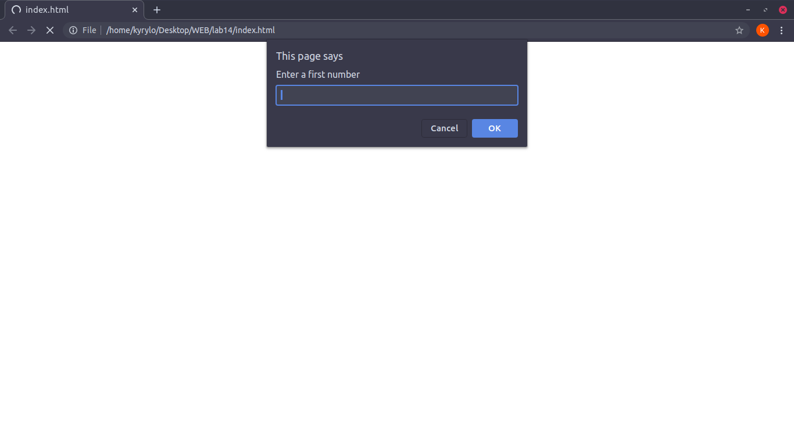
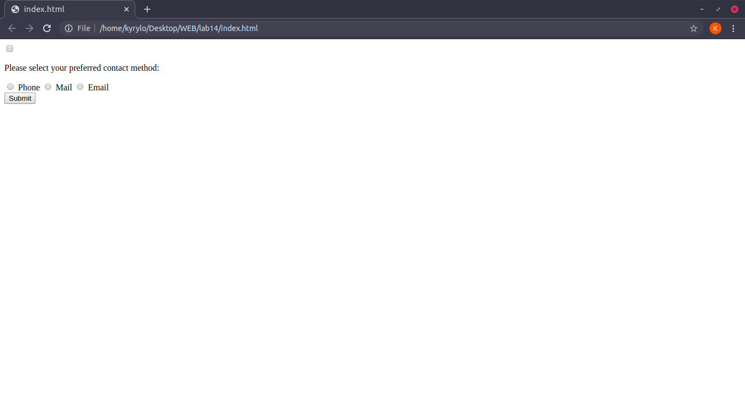

<!DOCTYPE HTML>
<html>
<head>
<input type="checkbox" id="shest0">

<script>
var c = document.querySelector('#shest0');
c.onclick = function() {
if (c.checked) alert( 'checkbox on' );
else alert( 'checkbox off' );
}

var a = prompt('Enter a first number',' ');
b = prompt('Enter a second number',' ');
operation = prompt('Operation',' ');

a = parseInt(a);
b = parseInt(b);

if(operation == '+'){
alert(a + b);
} else if(operation == '-'){
alert(a - b);
} else if(operation == '*'){
alert(a * b);
} else if(operation == '/'){
alert(a / b);
} else{
alert("Error")
}

</script>

</head>
<body>

<form>
<p>Please select your preferred contact method:</p>
<div>
<input type="radio" id="contactChoice2"
name="contact" value="phone">
<label for="contactChoice2">Phone</label>

<input type="radio" id="contactChoice3"
name="contact" value="mail">
<label for="contactChoice3">Mail</label>
<input type="radio" id="contactChoice1"
name="contact" value="email">
<label for="contactChoice1">Email</label>
</div>
<div>
<button type="submit">Submit</button>
</div>
</form><br>

</body>
</html>

Контрольні питання
- Літерали – це дані, які використовуються в програмі безпосередньо. При цьому під даними розуміються числа або рядки тексту. Всі вони розглядаються в JavaScript як елементарні типи даних.
- Змінна – це область пам'яті, що має своє ім'я і зберігає деякі дані. Змінні в JavaScript оголошуються за допомогою оператора var.
- Змінна, оголошена оператором var за межами функцій, є глобальною - її "видно" усюди в скрипті. Змінна, оголошена оператором var всередині якої-небудь функції, є локальною - вона "видна" тільки в межах цієї функції.
Якщо є глобальна змінна k, а всередині функції оголошується локальна змінна з тим же ім'ям (оператором var k), то це буде інша змінна, і зміна її значення всередині функції ніяк не вплине на значення глобальної змінної з тим же ім'ям.
- Умовний оператор застосовується для розгалуження програми за деякою логічною умовою. Є два варіанти синтаксису:
if (логічний_вираз) оператор;
if (логічний_вираз) оператор_1; else оператор_2;

